Fun識香港工作紙
舊尖沙咀火車站鐘樓
The Clock Tower of the former Tsim Sha Tsui Railway Station
姓名：_____________________
班別：_____________________
日期：_____________________

- 配對題：試將下列吻合的圖像和文字配對起來。
Multiple Choice: Choose the correct answers and put them in the boxes below.
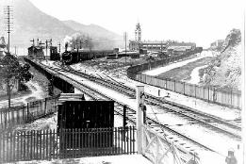
路軌 ‧ ‧

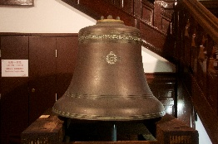
大鐘 ‧ ‧

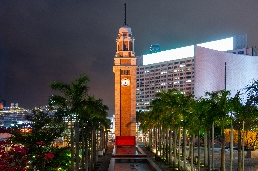
石柱 ‧ ‧

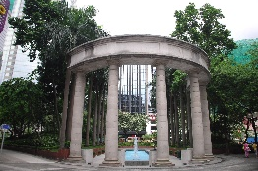
鐘樓 ‧ ‧

- 習字題：試依照筆順，並跟隨字樣練習生字。
Practice writing: Try to write the Chinese characters according to the stroke order and the characters shown.
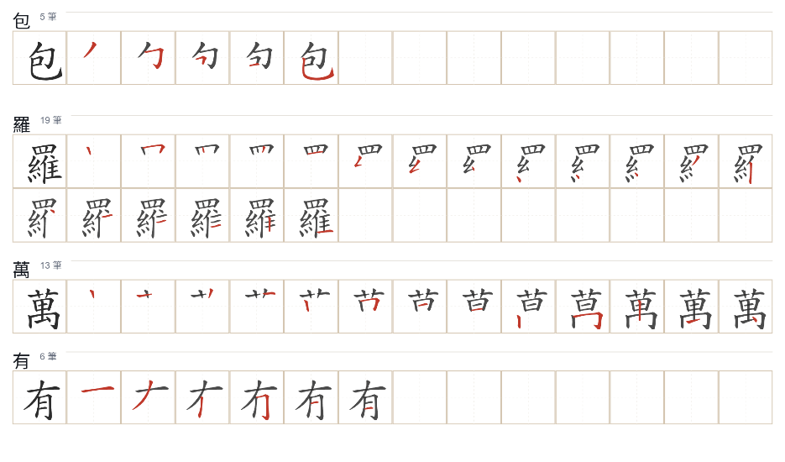
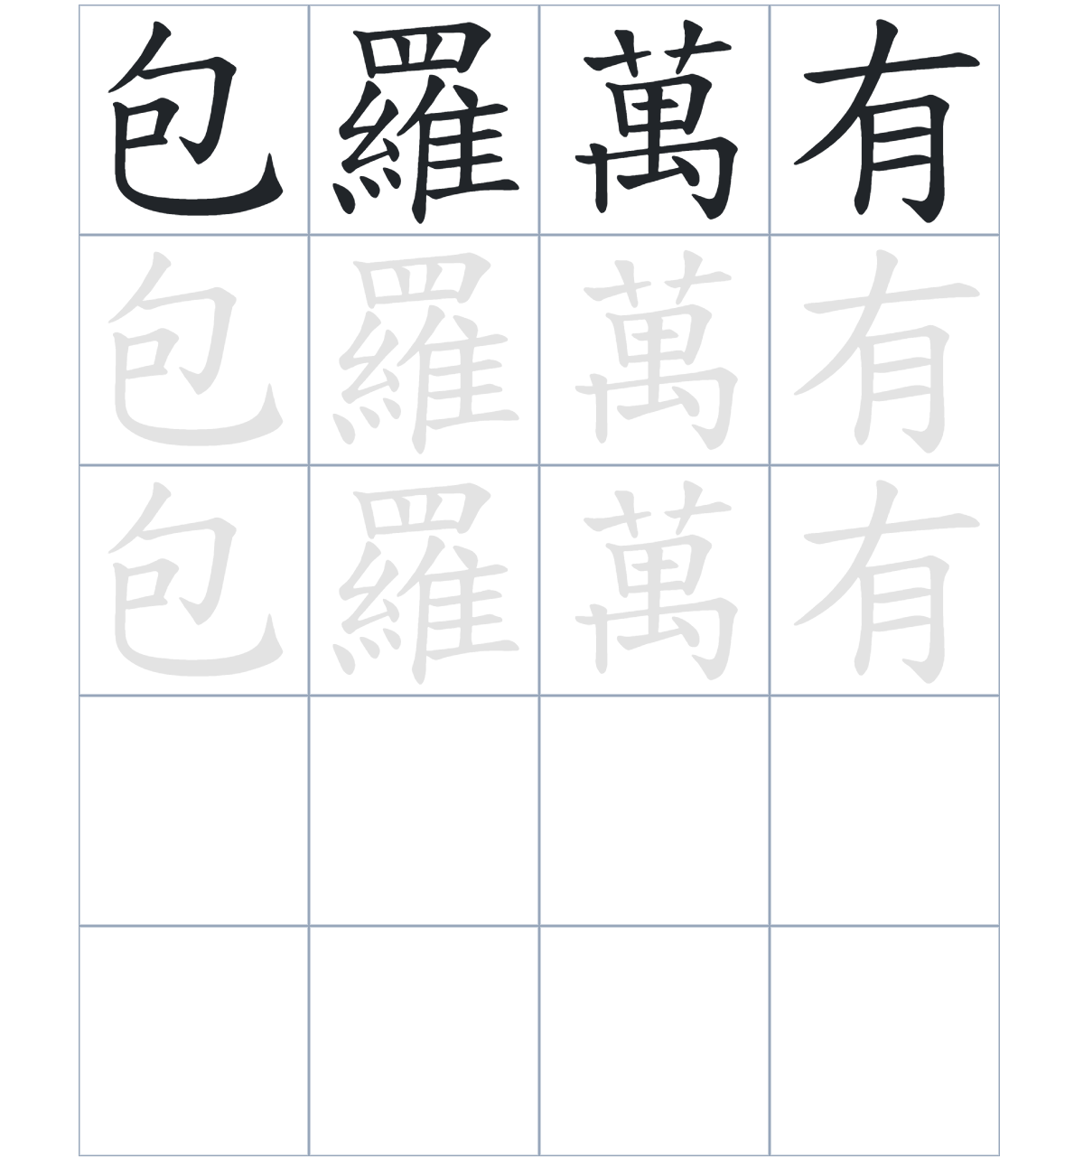

試根據文章內容，回答下列部分：
- 填充題：試在各題留空部分填上正確答案。
Fill in the blanks: Fill in the blanks with the correct answers.

自從九廣鐵路____________以來，尖沙咀火車站便承擔起連接內地的重任。當時，貨運列車運來的物資____________，保障了香港市民的生活。雖然隨着鐵路總站遷往___________，舊車站大部分建築已被___________，但那座高大的鐘樓依然留在原地，___________著維港兩岸的變遷。

- 短問答：試以自己的文字，以完整句子回答下列的題目。
Short Questions: Give short answers to the following questions.
問題1.
尖沙咀鐘樓的建築外牆使用了哪些材料？
_______________________________________________________________________________________
_______________________________________________________________________________________

問題2.
在七、八十年代，九廣鐵路的貨運服務對香港人的日常生活有什麼重要性？
_______________________________________________________________________________________
_______________________________________________________________________________________

問題3.
昔日火車站的羅馬石柱現在被放在哪裏？
_______________________________________________________________________________________
_______________________________________________________________________________________
- 選擇題：選取適當的答案，將其英文字母代號填入空格內。
Multiple Choice: Choose the correct answers and put them in the boxes below.

問題1.
根據句意，為括號位置選出適當的詞語。
「（ ）原本的尖沙咀火車總站已被拆除，（ ）紅磚鐘樓卻被保留下來，成為了歷史地標。」
A. 雖然……但是 B. 因爲……所以
C. 不但……還 D. 只有……才 □

- 造句題：嘗試根據提供的句式造句。
Make a sentence: Try to write a sentence by using the provided sentence structure and information.

問題1.
請用「雖然……，但是……」的句式，對比舊車站被拆卸與鐘樓保留的狀況。
_______________________________________________________________________________________
_______________________________________________________________________________________

問題2.
請用「不但……，還……」的句式，描述鐘樓的作用與其作為歷史見證的身分。
_______________________________________________________________________________________
_______________________________________________________________________________________

問題3.
請用「先……，然後……」的句式，描述從鐘樓建成到畢打街大鐘移入的順序。
_______________________________________________________________________________________
_______________________________________________________________________________________

- 短文寫作：試寫一段簡短的導遊詞，向遊客介紹「舊尖沙咀火車站鐘樓」。 （約40字）
Short Writing: Write a tour guide to introduce the “The Clock Tower of the former Tsim Sha Tsui Railway Station” to tourists. (Approximately 40 words)
_______________________________________________________________________________________
_______________________________________________________________________________________
_______________________________________________________________________________________
_______________________________________________________________________________________
_______________________________________________________________________________________
_______________________________________________________________________________________

參考答案：

配對題：試將下列吻合的圖像和文字配對起來。
Multiple Choice: Choose the correct answers and put them in the boxes below.
路軌 ‧ ‧

大鐘 ‧ ‧

石柱 ‧ ‧

鐘樓 ‧ ‧

填充題：試在各題留空部分填上正確答案。
Fill in the blanks: Fill in the blanks with the correct answers.

自從九廣鐵路通車以來，尖沙咀火車站便承擔起連接內地的重任。當時，貨運列車運來的物資包羅萬有，保障了香港市民的生活。雖然隨着鐵路總站遷往紅磡，舊車站大部分建築已被拆卸，但那座高大的鐘樓依然留在原地，見證著維港兩岸的變遷。

短問答：試以自己的文字，以完整句子回答下列的題目。
Short Questions: Give short answers to the following questions.
問題1.
尖沙咀鐘樓的建築外牆使用了哪些材料？
尖沙咀鐘樓的外部以紅磚及花崗岩建成。___________________________________________________
_______________________________________________________________________________________

問題2.
在七、八十年代，九廣鐵路的貨運服務對香港人的日常生活有什麼重要性？
貨運服務運送了包羅萬有的物資，如糧油、水果及生口等，保障了香港的日常供應。_____________
_______________________________________________________________________________________

問題3.
昔日火車站的羅馬石柱現在被放在哪裏？
昔日火車站的羅馬石柱被放置在尖東的市政局百週年紀念花園。_______________________________
_______________________________________________________________________________________

選擇題：選取適當的答案，將其英文字母代號填入空格內。
Multiple Choice: Choose the correct answers and put them in the boxes below.

問題1.
根據句意，為括號位置選出適當的詞語。
「（ ）原本的尖沙咀火車總站已被拆除，（ ）紅磚鐘樓卻被保留下來，成為了歷史地標。」
A. 雖然……但是 B. 因爲……所以
C. 不但……還 D. 只有……才 A

造句題：嘗試根據提供的句式造句。
Make a sentence: Try to write a sentence by using the provided sentence structure and information.

問題1.
請用「雖然……，但是……」的句式，對比舊車站被拆卸與鐘樓保留的狀況。
雖然尖沙咀火車總站在1978年被拆卸了，但是鐘樓依然屹立在原地見證海傍的發展。____________
_______________________________________________________________________________________

問題2.
請用「不但……，還……」的句式，描述鐘樓的作用與其作為歷史見證的身分。
尖沙咀鐘樓不但高達44米，還是香港歷史發展的重要遺產。__________________________________
_______________________________________________________________________________________

問題3.
請用「先……，然後……」的句式，描述從鐘樓建成到畢打街大鐘移入的順序。
尖沙咀鐘樓先在1921年建成，然後才安裝了從畢打街鐘樓移過來的報時大鐘。__________________
_______________________________________________________________________________________

